LS108A 镜片透过率测试仪
使用说明书
一：概述
LS108A 测试原理是采用红外850nm 光源，红外940nm 光源和可见550nm 光源照射被测透明物质，感应器分别探测三种光源的入射光强和透过被测透明物质后的光强，透过光强与入射光强的比值即为透过率，用百分数表示。
现在的智能手机，具有光线感应器和距离感应器。光线感应器能够实现屏幕亮度自动调节等，距离感应器能够在通话时感应手机与人脸距离从而自动关屏，防止脸部误触屏幕操作。
智能手机镜片上，一般有两个小孔，用于光线感应器和距离感应器的红外线穿透。还有一个稍大的孔，用于摄像头。镜片上这两个小孔的红外线穿透能力，直接影响到智能手机的光线感应器和距离感应器的性能。所有这一个红外线透过率指标，非常重要。

镜片的主平面和摄像头孔和光线及距离感应器孔，也有透光率指标要求。
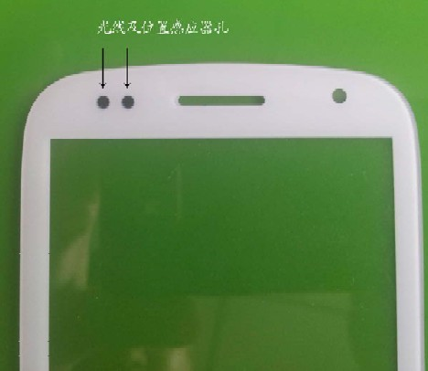

二： LS108A 参数
1．仪器外形尺寸： 长200mm × 宽180mm × 高106mm；
2．最小测试物尺寸：￠1.5mm
3．仪器重量：约1500 克；
4．分辨率： 测量值<10%时，分辨率是0.1%；其他量程分辨率为1%；
5．测量精度：优于±2%（无色均匀透光物质），出厂用标准样板检测优于±1%；
6．红外线： 850nm 和940nm 两路测试
7．可见光： 中心波长550nm；
8．供电电源：9V AC/DC 电源供电，也可用便携式外挂锂电池供电。
三：仪器操作
LS108A 镜片透过率测试仪测量步骤如下：
1：插上电源，打开测试仪的电源开关。仪器首先进行自测试和自校准，自校准完成以后，三个显示器的显示值都为“100”，表示无被测物时的透过率为100%。
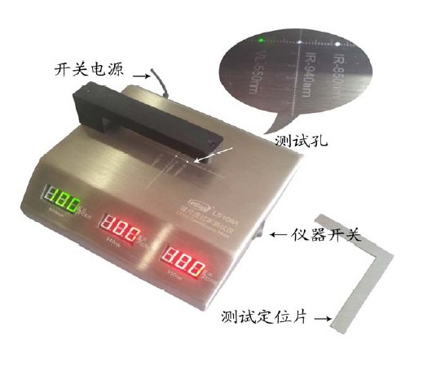
2：将被测试物放入测试位置。三个显示器分别显示被测物对红外850nm，红外线940nm和可见光550nm 波长的透过率。
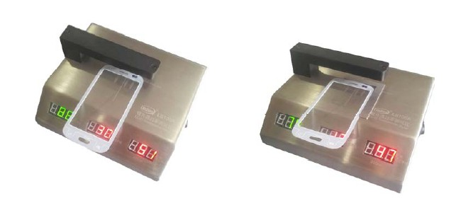
四：仪器特点

1.三个测试孔都具有对位指示LED，用于测试过程中，手机镜片的孔位对准。
2.特别适用于手机镜片的红外透过率及可见光透过率测试；
3.仪器具有实时动态自校准功能，开机后自动校准到100%透过率；
4.最小测试物尺寸为￠1.5mm。
5.不锈钢台式设计，外观精美，利于被测物放置，操作方便。
6.在不锈钢台面，打胶固定一个镜片定位片，便于生产线上镜片的批量测试。

五：使用步骤及注意事项
1．仪器接上专用电源，保持测试位置为空，打开仪器开关；
2．将被测物放入测试位置；
3．显示窗口分别显示被测物对红外850nm ，红外线940nm 和可见光550nm 的透过率；
4．仪器不使用时，请关闭电源；
5．开机时仪器自测试和自校准，测试位置必须为空，否则不能完成自校准；
6．避免与腐蚀性物品接触、远离高温高湿的环境；
7．长时间连续使用时，由于LED 光源的发光效率（LED 光源温度升高，效率下降）的原因，可能导致三个窗口数据不能显示为100 ，此时请关闭仪器的电源，重新开机自检和自校准，不影响测量精度和正常使用；
8．可能会偶然出现无测试物时，显示数据不能回归为100 ，关机立即重启仪器即可;

六：服务
服务热线：0755-23158752
供应商：深圳市速德瑞科技有限公司
网址: www.speedre.com
邮箱：speedre@qq.com

